《结构功能的实现、简单结构的设计》学习指南
任务一
观看第一单元第3课时微课，总结对结构进行评价的角度有哪些，结构设计时应该注意哪些问题。
任务二
- 查找赵州桥的资料，从技术和文化两个方面分析其结构和功能特点。
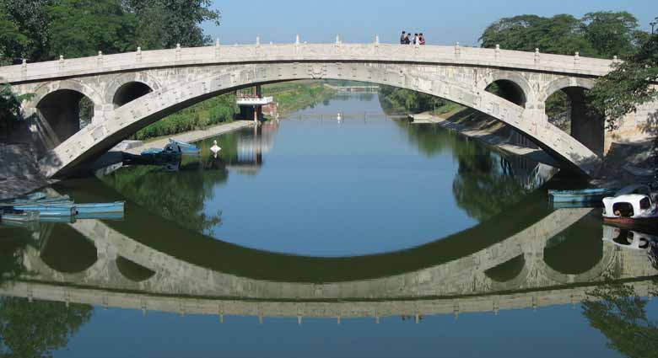
- 该椅子名叫盖里椅，分别从功能、结构设计、审美几个角度对该椅子进行评价。
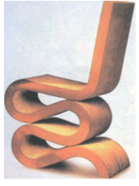
任务三
完成本节课的课后作业，并参照答案，检查自己的学习情况，并进一步巩固。
任务四
完成本节课拓展资料的阅读。

